大町小学校コミュニティ・スクールだより
令和４年１２月２３日(金) ＮＯ.２８

２学期も地域の皆様に大変お世話になりました！

令和４年度第２学期は、例年よりも早く１２月２３日(金)に終業式を迎え、例年より少し長い冬休みに入ります。
２学期を振り返ると、日々の交通安全指導や学習発表会、しめ縄づくりなどの
学校行事、あいさつ運動や地域パトロール、少年消防クラブ活動などで、地域の皆様や保護者の皆様に見守られながら大町っ子たちは成長できました。ありがとうございました。
令和４年が終わり、新しい令和５年を迎えますが、冬休み中もどうか大町っ子たちの見守りをよろしくお願いします。

仮設校舎の建築がどんどん進んでいます！！
コミュニティ・スクールだよりNO.27で、仮設校舎の建設のことをお知らせしましたが、一週間あまりの間に、もう一棟の仮設校舎の姿が見えてきました。１月末の仮設校舎完成が近づいてきました。

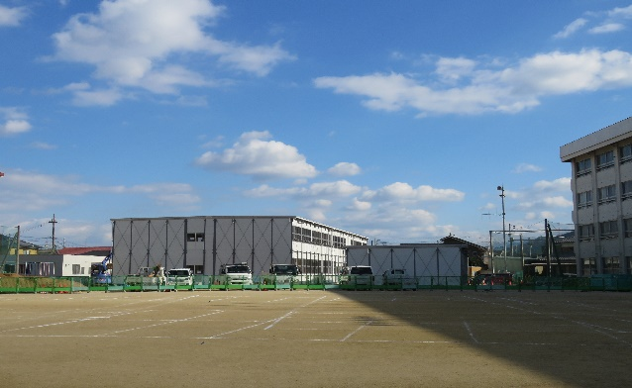

◎ ２階建てが一棟、１階建てが一棟の二棟の仮設校舎です。
しめ縄づくりに挑戦！！
今年も大町福寿会の皆様のご指導を受け、５年生は１２月２０日(火)と２１
日(水)の２日間、しめ縄づくりに挑戦しました。自分が作った「しめ飾り」を持って「絶対に家に飾るよ。」と笑顔で言う５年生の姿がありました。
福寿会の皆様、ご指導大変ありがとうございました。

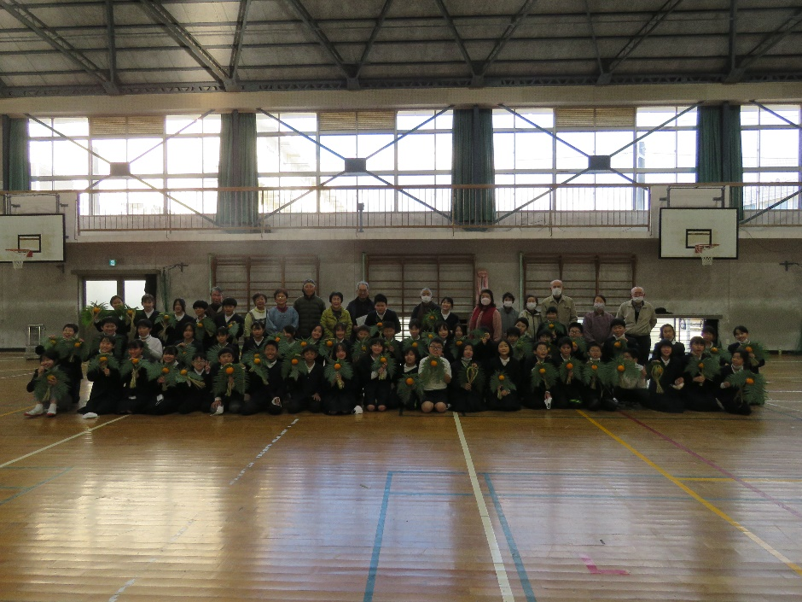
☆ 密を避けるため、今年も学年を２つに分けて２日間
実施しました。
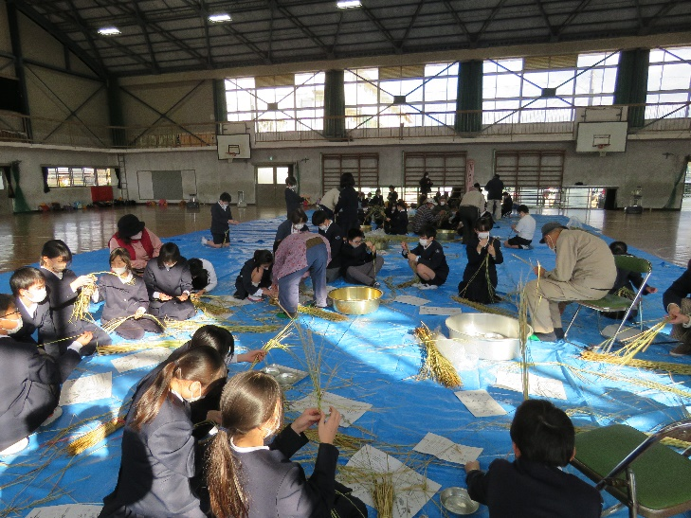

☆ 丁寧に教えていただいたおかげで、予定時間より
ものすごく早くみんなの「しめ飾り」ができました。

